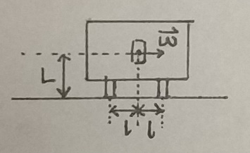1.质量为M的汽车质心在其几何中心，距地面高度为L，两侧车轮间距2l。汽车在水平面上做半径为R（较大）的圆周运动，速度大小为v.

1）若保证车不发生侧翻，求v的最大值。

2）在车内质心处加一质量为m、半径为r的圆饼状飞轮（质量分布均匀），自转角速度大小为ω，为使车不发生侧翻，求ω至少为多少？

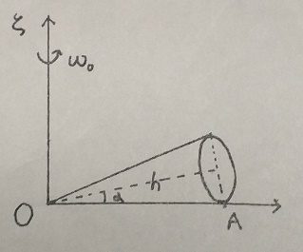2.如图，一圆锥在水平面上绕 $Oζ$ 轴以 $ω_{0}$ 的角速度做纯滚动，圆锥高为h，顶角2*α.*对顶点*O*为原点的主轴坐标系， $I_{x}=I_{y}=I_{1}，I_{z}=I_{2}$.

1）求圆锥受到的外力矩。

2）说明此外力矩是由什么力提供的。

3.质点在极坐标系中运动，给出了势函数V(r)

1）此运动可视为一个以r为坐标的一维运动，求出以r为坐标的运动方程。

2）针对此运动，可以写出有效势函数。求有效势函数和能量初积分。

4.已知哈密顿-雅可比方程： $\frac{∂F_{2}(q,a,t)}{∂t}+H(q,\frac{∂F_{2}}{∂q},t)=0$，其中*a*是一个常数。运用哈-雅方程求解一维简谐振动的运动。（此运动的哈密顿函数为 $H=\frac{p^{2}}{2m}+\frac{k}{2}q^{2}$）

积分公式： $\int{\frac{dq}{\sqrt{b^{2}-q^{2}}}}=arcsin(q/b)$

5.流体的速度场为 $\vec{v}=-\frac{cy}{x^{2}+y^{2}}\vec{i}+\frac{cx}{x^{2}+y^{2}}\vec{j}$，

1）求解并画出流线分布、速度分布。

2）通过计算原点处的环流量，分析原点处的转动情况。